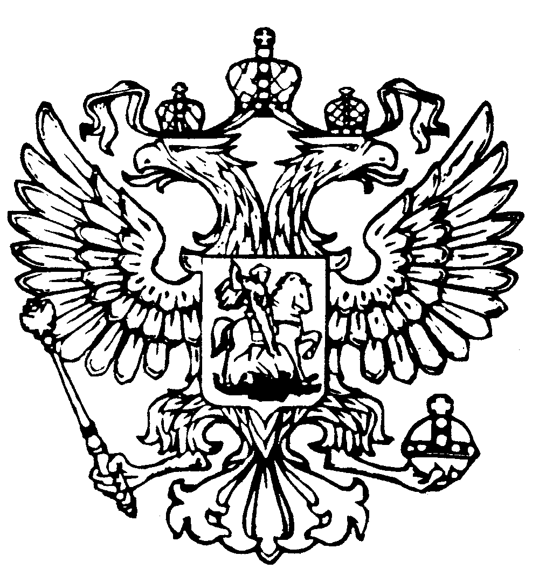
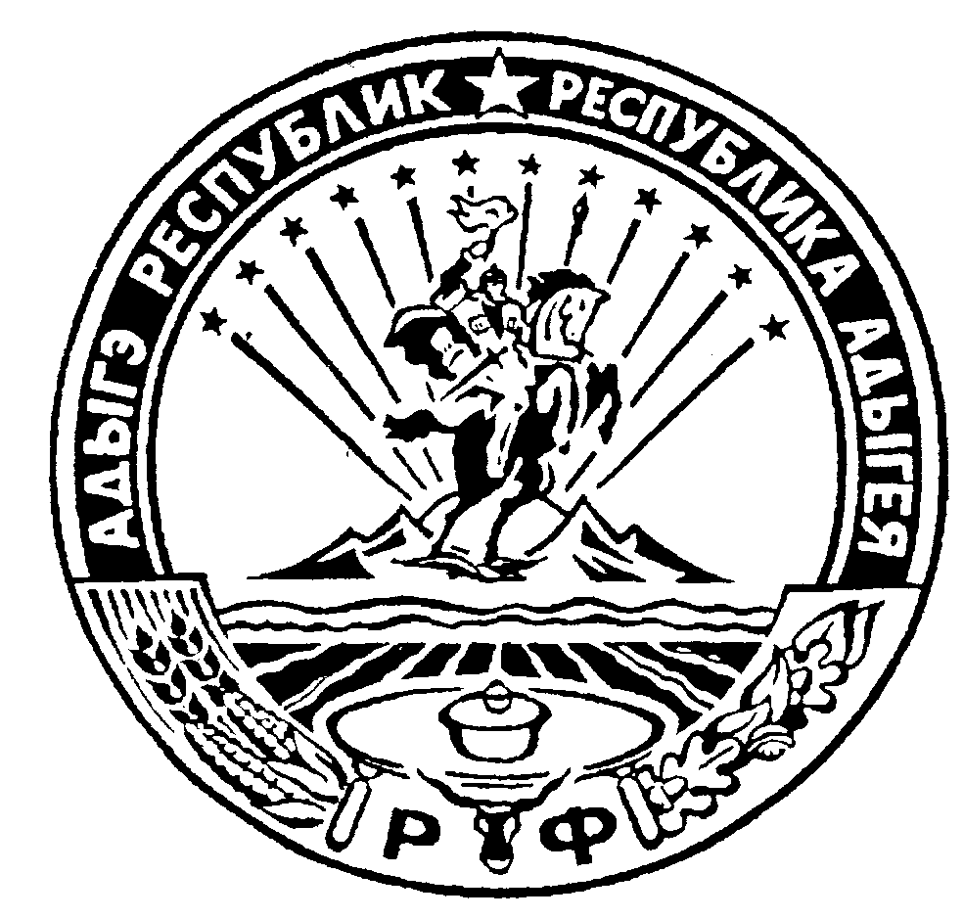Российская Федерация
Республика Адыгея
Совет народных депутатов
муниципального образования
«Гиагинское сельское поселение»

Р Е Ш Е Н И Е
Совета народных депутатов муниципального образования
«Гиагинское сельское поселение»
от 28 марта 2024г. № 71
ст. Гиагинская

«О рассмотрении проекта Решения Совета народных депутатов муниципального образования «Гиагинское сельское поселение» «О внесении изменений и дополнений в Устав муниципального образования «Гиагинское сельское поселение», назначении и проведения по нему публичных слушаний, установления порядка учета предложений граждан по проекту Решения и порядка участия граждан в его обсуждении.»

С целью приведения Устава муниципального образования «Гиагинское сельское поселение» в соответствие с действующим законодательством, в связи с вступлением в силу Федеральных законов, вносящих изменения и дополнения в Федеральный закон от 06 октября 2003 года №131-ФЗ «Об общих принципах организации местного самоуправления в Российской Федерации», рассмотрев предложения главы муниципального образования «Гиагинское сельское поселение», руководствуясь статьями 14, 28, 46 Устава муниципального образования "Гиагинское сельское поселение" Совет народных депутатов муниципального образования "Гиагинское сельское поселение",
Р Е Ш И Л :

1.Принять за основу проект Решения Совета народных депутатов муниципального образования «Гиагинское сельское поселение» « О внесении изменений и дополнений в Устав муниципального образования «Гиагинское сельское поселение», в соответствии с приложением № 1 к настоящему Решению.

2. Для учета предложений и замечаний граждан и проведению публичных слушаний по проекту Решения Совета народных депутатов муниципального образования "Гиагинское сельское поселение" "О внесении изменений и дополнений в Устав муниципального образования "Гиагинское сельское поселение» создать комиссию, согласно приложению № 2 к настоящему Решению;

3. Установить, что предложения и замечания граждан по проекту Решения Совета народных депутатов муниципального образования "Гиагинское сельское поселение" "О внесении изменений и дополнений в Устав муниципального образования "Гиагинское сельское поселение" принимаются в письменной форме членами комиссии с 03.04.2024 года по 22.04.2024 года включительно по адресу: ст. Гиагинская, ул. Кооперативная, 33. каб. № 12, тел- 8(87779) 30931 доб.(206) каб. № 11, тел. 8(87779) 30931 доб.(205) с 9.00. до 17.00 часов ежедневно, кроме выходных и праздничных дней.
Поданные несвоевременно предложения по проекту Устава муниципального образования «Гиагинское сельское поселение» учету и рассмотрению не подлежат.

4. Для обсуждения проекта изменений и дополнений, вносимых в Устав муниципального образования «Гиагинское сельское поселение», провести публичные слушания с участием жителей поселения, администрации муниципального образования "Гиагинское сельское поселение", представителей общественности, других заинтересованных лиц в порядке, установленном постановлением Совета народных депутатов муниципального образования "Гиагинское сельское поселение" от 11.11.2005г. №13 "О Положении "О публичных слушаниях в муниципальном образовании "Гиагинское сельское поселение".

5. Назначить дату проведения публичных слушаний по проекту Решения Совета народных депутатов муниципального образования "Гиагинское сельское поселение" "О внесении изменений и дополнений в Устав муниципального образования "Гиагинское сельское поселение" на 23.04.2024 года, в 11 часов, в актовом зале администрации муниципального образования "Гиагинское сельское поселение" по адресу: ст. Гиагинская, ул. Кооперативная, 33.

6. Организацию и проведение публичных слушаний возложить на комиссию, утвержденную п. 2 настоящего Решения.

7. Заключение о результатах публичных слушаний обнародовать и предоставить в Совет народных депутатов для учета предложений граждан, указанных в заключении, при принятии Решения о внесении изменений и дополнений в устав муниципального образования "Гиагинское сельское поселение".

8. Настоящее решение подлежит обнародованию путем вывешивания на информационных стендах по адресу ст. Гиагинская ул. Кооперативная 33(администрация муниципального образования «Гиагинское сельское поселение») и пос. Гончарка ул. Центральная 11(сельский Дом культуры) с опубликованием информации об обнародовании в газете «Красное знамя».

9. Настоящее Решение вступает в силу со дня его принятия.

10. Контроль и исполнение настоящего Решения возложить на комиссию по учету предложений и проведению публичных слушаний по проекту Решения Совета народных депутатов муниципального образования "Гиагинское сельское поселение" "О внесении изменений и дополнений в Устав муниципального образования "Гиагинское сельское поселение»

Глава муниципального образования
«Гиагинское сельское поселение» С.А. Ботвинников

Председатель Совета народных депутатов
муниципального образования
«Гиагинское сельское поселение» С.В. Чернов

Приложение № 1 к Решению Совета народных депутатов муниципального образования «Гиагинское сельское поселение» № от 28.03.2024 г.

ПРОЕКТ Р Е Ш Е Н И Я
Совета народных депутатов муниципального образования
«Гиагинское сельское поселение»
от _________ 2024г. № ___
ст. Гиагинская

«О внесении изменений и дополнений в Устав
муниципального образования «Гиагинское сельское поселение»

В целях приведения Устава муниципального образования «Гиагинское сельское поселение» в соответствие с нормами действующего законодательства, руководствуясь статьей 44 Федерального закона № 131-ФЗ от 6 октября 2003 года «Об общих принципах организации местного самоуправления в Российской Федерации», Совет народных депутатов муниципального образования «Гиагинское сельское поселение»

РЕШИЛ:

1. Внести следующие изменения и дополнения в Устав муниципального образования «Гиагинское сельское поселение»:
1.5. Статью 50 «Вступление в силу муниципальных правовых актов» изложить в следующей редакции:
«Статья 50. Порядок официального обнародования и вступления в силу муниципальных правовых актов»
1. Муниципальные правовые акты муниципального образования вступают в силу в порядке, установленном настоящим уставом, за исключением нормативных правовых актов Совета народных депутатов муниципального образования о налогах и сборах, которые вступают в силу в соответствии с Налоговым кодексом Российской Федерации.
2. Муниципальные нормативные правовые акты муниципального образования, затрагивающие права, свободы и обязанности человека и гражданина, муниципальные нормативные правовые акты, устанавливающие правовой статус организаций, учредителем которых выступает муниципальное образование, а также соглашения, заключаемые между органами местного самоуправления, вступают в силу после их официального обнародования.
Иные муниципальные правовые акты муниципального образования подлежат официальному обнародованию в случаях, предусмотренных федеральными законами, законами Республики Адыгея, настоящим Уставом, решениями Совета народных депутатов муниципального образования либо самими муниципальными правовыми актами муниципального образования.
Под официальным обнародованием муниципального правового акта понимается официальное опубликование муниципального правового акта.
3. Официальным опубликованием муниципального правового акта муниципального образования или соглашения, заключенного между органами местного самоуправления, считается первая публикация его полного текста в газете «Красное знамя» муниципального образования «Гиагинский район» регистрация СМИ: ПИ №ТУ-23-00611 от 07.09.2011года и (или) в сетевом издании «Газета Гиагинского района - «Красное знамя» flagred.ru в информационно-телекоммуникационной сети «Интернет» (www.flagred.ru ,Свидетельство о государственной регистрации СМИ ЭЛ № ФСС77-75233 от 7 марта 2019г.).
Официальным опубликованием устава муниципального образования, актов о внесении изменений и дополнений в устав муниципального образования также может считаться первая публикация их полного текста на портале Министерства юстиции Российской Федерации «Нормативные правовые акты в Российской Федерации» в информационно-телекоммуникационной сети «Интернет» (http://pravo.minjust.ru, http://право-минюст.рф, регистрация в качестве сетевого издания Эл № ФС77-72471 от 5 марта 2018 года).
4. Решение о способе официального опубликования муниципального правового акта муниципального образования принимается органом местного самоуправления или должностным лицом местного самоуправления, принявшим (издавшим) соответствующий акт.
5. Муниципальные правовые акты муниципального образования, подлежащие официальному обнародованию, должны быть официально обнародованы не позднее 20 дней со дня их принятия (издания), если иное не установлено федеральными законами, настоящим Уставом либо самими муниципальными правовыми актами муниципального образования.
6. Иные муниципальные правовые акты вступают в силу со дня их принятия (издания), если иной срок вступления в силу не предусмотрен федеральным законом, законом Республики Адыгея, либо самим муниципальным правовым актом.
7. Дополнительными источниками обнародования муниципальных правовых актов муниципального образования являются:
1) размещение на портале Министерства юстиции Российской Федерации «Нормативные правовые акты в Российской Федерации» в информационно-телекоммуникационной сети «Интернет» (http://pravo.minjust.ru, http://право-минюст. рф, регистрация в качестве сетевого издания Эл № ФС77-72471 от 5 марта 2018 года);
2) размещение (вывешивание) его полного текста на специально оборудованных стендах в специально отведенных местах на территории муниципального образования, определенном нормативным правовым актом главы муниципального образования «Гиагинское сельское поселение» по адресу: ст. Гиагинская ул. Кооперативная 33 и п. Гончарка ул. Центральная 11.
3) размещение на официальном сайте администрации муниципального образования «Гиагинское сельское поселение» в информационно-телекоммуникационной сети «Интернет» https:// agiagselp.ru//
8. Перечень периодических печатных изданий, сетевых изданий с указанием доменных имен соответствующих сайтов в информационно-телекоммуникационной сети «Интернет» и сведений об их регистрации в качестве средств массовой информации, в которых осуществляется официальное опубликование муниципальных правовых актов, в том числе соглашений, заключенных между органами местного самоуправления, доводится до всеобщего сведения путем опубликования правового акта главы муниципального образования.»
2. Главе муниципального образования «Гиагинское сельское поселение» в порядке, установленным Федеральным законом от 21.07.2005 № 97-ФЗ «О государственной регистрации уставов муниципальных образований» представить настоящее Решение на государственную регистрацию.
3. Настоящее решение вступает в силу со дня его опубликования, произведенного после его государственной регистрации.

Глава муниципального образования
«Гиагинское сельское поселение» С.А. Ботвинников

Председатель Совета народных депутатов
муниципального образования
«Гиагинское сельское поселение» С.В. Чернов

